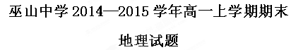
一、单项选择题(下列各题的四个备选项中，只有一个是正确的，多选、不选或错选，该题不得分，每小题2分，共60分。)
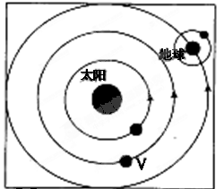
读右边“太阳系示意图（局部）”，完成1—3题。
1.图中最小一级的天体系统是（ ）
A.银河系 B.太阳系
C.地月系 D.河外星系
2.图中的天体V是（ ）
A.火星 B.金星
C.水星 D.木星
3.与地球相比，天体V没有生命存在的原因是（ ）
①没有适合生物呼吸的大气 ②没有固体表面
③距日较近，表面温度偏高 ④没有昼夜更替现象
A.①② B.③④ C.①③ D.②④
4.下列现象属于太阳活动对地球产生影响的是（ ）
A.地球两极地区出现极昼极夜现象 B.无线电长波通讯受到干扰
C.大气中二氧化碳增多，气温升高 D.干扰地球磁场，产生“磁暴”现象
2015年1月31日19:00（当地时间），第16届亚洲杯足球赛决赛将在悉尼（151°17’E，33°55’S）的澳大利亚球场举行。回答5—7题。
5.重庆市巫山县的球迷们在电视中收看这场决赛的直播时间是北京时间（ ）
A.1月31日17:00 B.1月31日21:00 C.2月1日13:00 D.1月31日1:00
6.悉尼（33°55’S）和巫山（约31°N）两地自转角速度和线速度比较，正确的是（ ）
A.两地角速度和线速度都相同 B.两地的角速度和线速度都不相同
C.角速度相同，线速度悉尼大于巫山 D.角速度相同，线速度悉尼小于巫山
7.这一天太阳直射点的位置（ ）
A.位于北半球，正向南移动 B.位于北半球，正向北移动
C.位于南半球，正向南移动 D.位于南半球，正向北移动
读右面“某半球风向示意图”，完成8—9题。
8.右图表示的是( )
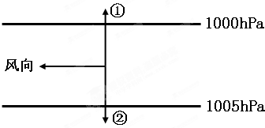
A.北半球高空大气运动
B.南半球高空大气运动
C.北半球近地面大气运动
D.南半球近地面大气运动
9.右图中箭头①和箭头②分别表示( )
A.地转偏向力、水平气压梯度力
B.水平气压梯度力、摩擦力
C.摩擦力、地转偏向力
D.水平气压梯度力、地转偏向力
“一滴水从波涛汹涌的大海，化为天上的白云，再到漫天的大雪，使地面银装素裹，融化后渗入地下，被植物的根系吸收。”结合所学知识，完成10—11题。
10.这句话涉及了水循环的环节依次是（ ）
①蒸发 ②降水 ③水汽输送 ④下渗
A.①③②④ B.①②④③ C.②③④① D.①③④②
11.这—段话说明参与水循环的圈层有（ ）
①水圈 ②地幔 ③生物圈 ④大气圈
A.①②④ B.①②④ C.②③④ D.①③④
读右下图，判断回答12—13题。
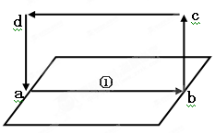
12.若该图为海滨地区海陆风模式示意图，且b表示海洋，
a表示陆地，此图所示情形①为 （ ）
A.白天的海风 B.夜晚的海风
C.白天的陆风 D.夜晚的陆风
13.若该图表示北半球三圈环流中的低纬环流，则（ ）
A.b地多为晴朗天气 B.①表示西风带
C.a地多锋面气旋活动 D.①表示东北信风带
14.下列四幅气候类型图，表示地中海气候的是（ ）
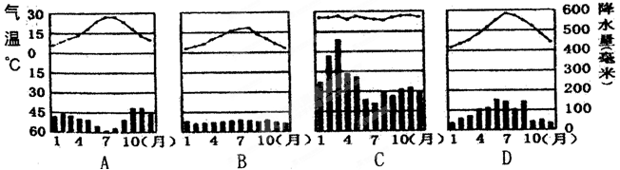
读右面“地壳物质循环简略示意图”，分析完成15—17题。
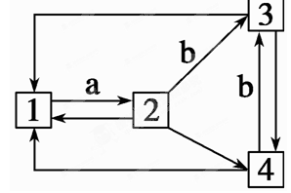
15.数字1代表的物质是（ ）
A.岩浆 B.沉积岩
C.变质岩 D.岩浆岩
16.数字2代表的物质是（ ）
A.岩浆岩 B.沉积岩
C.变质岩 D.岩浆
17.如果数字3代表的是沉积岩，则指向3的箭
头b代表的是（ ）
A.上升冷却凝固 B.外力作用
C.变质作用 D.重熔再生
18.图中①—④中，正确反映河流枯水期水体补给关系的是（ ）
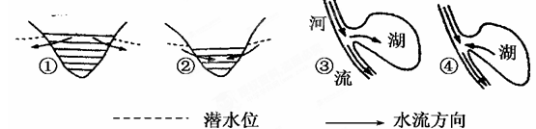

A.①③ B.①④ C.②④ D.②③
联合国《2012年排放差距报告》显示，全球气候变暖的趋势十分明显。中国共产党十八大报告中明确指出，要“同国际社会一道积极应对全球气候变化”。据此完成19—20题。
19.全球气候变暖的主要原因有（ ）
①煤炭燃烧 ②围湖造田 ③砍伐森林 ④抽取地下水
A.①② B.①③ C.②④ D.③④
20.为了减缓全球气候变暖，应采取的措施有（ ）
①大力植树造林 ②推行火力发电 ③倡导低碳消费 ④发展循环经济
A.①②③ B.①②④ C.①③④ D.②③④
2012年12月7日，日本东北地区发生7.3级地震。读下图，完成21—22题。
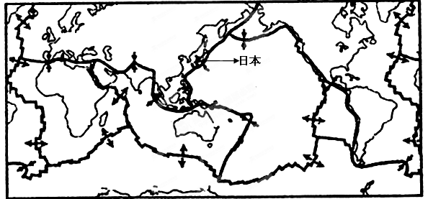
21.日本地震频发，主要是因为其位于（ ）
A.板块内部 B.海洋内部 C.板块交界处 D.海陆交界处
22.图中板块几乎都处于大洋的是（ ）
A.太平洋板块 B.南极洲板块 C.印度洋板块 D.亚欧板块
读右面“太平洋的洋流分布图”，回答
23—24题。
23.北半球中高纬大洋环流的分布规律是（ ）
A.顺时针方向 大洋东岸为寒流
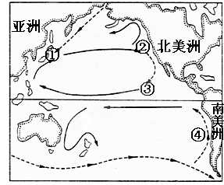
B.逆时针方向 大陆西岸为暖流
C.顺时针方向 大陆东岸为寒流
D.逆时针方向 大洋西岸为暖流
24.图中①、②、③、④处分布有世界著名
渔场的是（ ）
A.①④ B.③④
C.②③ D.①②

读下面甲、乙两图，回答25—26题。
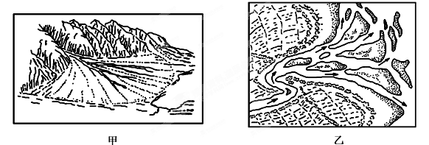
25.甲图所示地貌名称是( )
A.河口三角洲 B.沙丘 C.山麓冲积扇 D.风蚀洼地
26.乙图所示地貌，其形成原因是( )
A.流水侵蚀 B.流水堆积 C.风力侵蚀 D.风力沉积
塔里木盆地的四周是由冰雪融水补给的河流冲积而成的冲积扇，绿洲就在冲积扇的中下部。这些地区人口集中，农牧业较为发达，交通便捷。读下图完成27—28题。
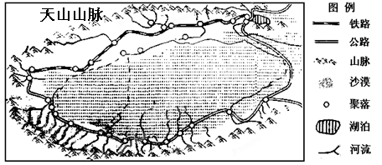
27.天山从山麓到山顶自然景观的变化体现了（ ）
A.从沿海到内陆的地域分异规律（经度地带性）
B.从赤道向两极的地域分异规律（纬度地带性）
C.山地的垂直地域分异规律（垂直地带性）
D.非地带性现象
28.塔里木盆地交通线从整体看呈（ ）
A.网状分布 B.“之”字型分布 C.线状分布 D.环状分布
读某区域自然景观分布图，完成29—30题。
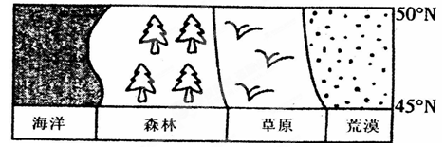
29.图中反映的地域分异规律是（ ）
A.从赤道向两极的地域分异规律（纬度地带性）
B.从沿海到内陆的地域分异规律（经度地带性）
C.山地的垂直地域分异规律（垂直地带性）
D.非地带性现象
30.形成图中自然景观地域分异的基础是（ ）
A.地形 B.水分 C.热量 D.土壤

二、综合题（40分）
31.读左下图，阴影部分表示黑夜，回答下列问题。（12分）
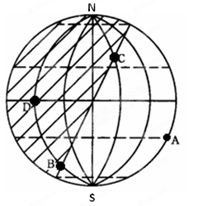
（1）该图显示的日期为_________，太阳直射点是图上的
点。（4分）
（2）此时，D点地方时为 _ 时。（2分）
（3）若A点的经度为90°E，则此时北京时间为 时，北京（约40°N）的正午太阳高度角为___________。（4分）
（4）B点的昼长为_______小时。（2分）

32.读我国南方某学校气象小组在12月11日—15日的天气观测记录（部分项目），回答下列问题。（14分）
日期 | 11日 | 12日 | 13日 | 14日 | 15日
日平均气温（℃） | 8 | 2 | -2 | -3 | -5
气压（百帕） | 1002 | 1010 | 1020 | 1030 | 1036
（1）根据表中资料，可判断11日—15日该地有____________（填冷锋或暖锋）过境，理由是①_______________________________；②______________________________。（6分）
（2）请描述12日、13日该地可能出现的天气现象_____________________________________。（4分）
（3）在我国，这种天气系统往往会带来_______________（填台风、寒潮或干旱），这种灾害在我国多发生在____________季节。（4分）

33.下图为某地区地质剖面图。读图回答问题。（14分）

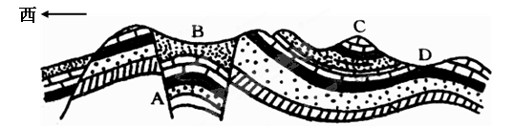

（1）A、B、C、D四处，属于断层的是_______， 属于向斜的是_______。（4分）
（2）图中B、D两处都是谷地，简要说明其形成原因。（4分）

（3）如果在该地区修建一条南北向的地下隧道，如果只从地质构造的角度考虑，A、B、C、D四处最合适的是哪一处？为什么？（6分）
巫山中学2014—2015学年高一上学期期末
地 理 试 题 答 卷
一、选择题（60分）
1 | 2 | 3 | 4 | 5 | 6 | 7 | 8 | 9 | 10
11 | 12 | 13 | 14 | 15 | 16 | 17 | 18 | 19 | 20
21 | 22 | 23 | 24 | 25 | 26 | 27 | 28 | 29 | 30

31.（1）__________ ________ （2）________
（3）________ ________ （4）________
32.（1）_______ 理由：①_____________________________
②_____________________________
（2）________________________
（3）________ ________
33.（1）________ ________
（2）B谷地 _______________________________________
D谷地 _______________________________________
（3）________ 理由：_________________________
_____________________________________________

二、综合题（40分）

参考答案
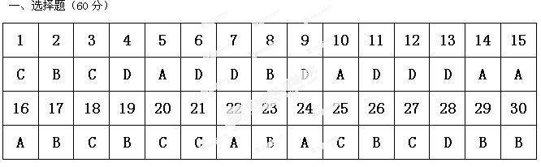
二、综合题（40分）
